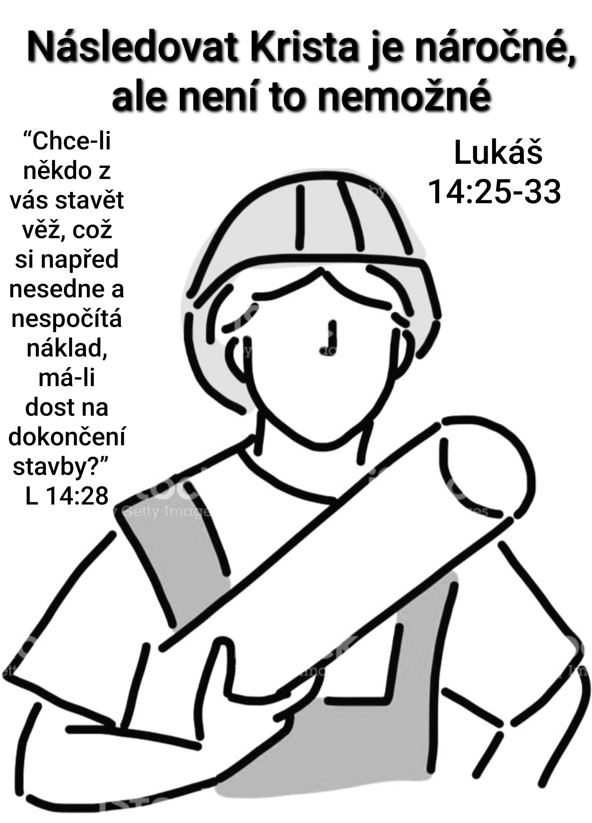

Následovat Krista je náročné, ale není to nemožné

Lk 14:25-33

Milé sestry a milí bratři! V kralickém a doslovném překladu první věty dnešního textu čteme: „Jde-li kdo ke mně, a nemá v nenávisti otce svého i mateře, ženy i dětí, bratří i sester, ano i té duše své, nemůže být mým učedníkem.“ Jak se s takovými radikálními slovy vypořádat? Škrtnout je? Přeskočit? Nebo nějak šikovně oslabit? Myslím, že ani jednoho není třeba a přesto je můžeme vzít vážně. Ježíšova slova jsou náročná, ale nejsou nesmyslná. Není třeba kvůli nim opustit rodinu, přestat chodit do práce nebo se vzdát všeho majetku. Znamená to však mít jinak nastavené pořadí hodnot.

Když se v bibli mluví o tom, že někoho máme milovat a jiného nenávidět, nejde o záležitost citovou. Jde o naše svobodné rozhodnutí, komu dáme v dané situaci přednost. Milovat svého bližního znamená, že mu pomůžeme, i když máme zrovna jiné plány a povinnosti. Nenávidět rodiče neznamená, že jim budeme ubližovat, ale že v určitou chvíli a situaci dáme přednost jiným lidem a závazkům. Podobný závazek tehdy platil pro kněze, kteří nesměli při rozhodování upřednostňovat svou rodinu (Dt 33,9).

Jde o to, že náš život je neustálé rozhodování mezi mnoha úkoly a povinnostmi, které jsou často podobně důležité, ale nelze jim vyhovět současně. Když zůstaneme v práci až do večera, nepomůžeme dětem s učením. Když se budeme intenzivně věnovat sportu, nebudeme mít čas chodit pravidelně do sboru. Co je však důležitější? Rodina, zaměstnání, zdraví, sport, církev? Někdy je člověk doslova na roztrhání. Však Ježíš říká: „Nelze sloužit dvěma pánům – neboť jednoho budete nenávidět a druhého milovat“ – což znamená, že budeme neustále váhat a trápit se, čemu dát přednost. Máme rodinu, máme práci, máme víru. Jak ale bezpečně poznáme, co a kdy má prioritu? Co konkrétně znamená dát Ježíši Kristu přednost před svými rodiči, manželkou, dětmi, sourozenci nebo dokonce sám před sebou.

Rodiče byli tehdy autorita a vedli rodinné hospodářství, manželku a děti měl člověk na starost, aby je uživil, bratřím a sestrám měl pomoci v nouzi a sám o sebe také musel dbát, aby byl zdravý, silný a rozumný. Skoro by se chtělo říci, že na něco dalšího už tehdy člověk neměl sílu ani čas. A stejně tomu bývá i dnes? Zaměstnání, rodina, přátelé, péče o vlastní zdraví – to vše nás často vyčerpá a zaměstná natolik, že už na nic jiného fakticky nemáme čas ani energii. Jak se do toho všeho má vejít ještě Ježíš?

Když čteme evangelia, vidíme, že Ježíšova cesta je jedinečná v tom, že překračuje obvyklé normy a zvyklosti. Ježíš se zastaví u žebráka, kterého druzí odhánějí. Jde na večeři k celníku Zacheovi, kterého nikdo neměl rád. Požehná malým dětem, s kterými by se žádný tehdejší učitel nezdržoval. Dotkne se malomocného, od něhož si každý udržoval odstup. Pomáhá a uzdravuje i v sobotu. Baví se s ženou u studny a nevadí mu, že je Samaritánka. Neodsoudí zjevnou hříšnici. Přitom poctivě dodržuje Desatero a další náboženské předpisy. Nedělá si, co chce, dělá však víc, než musí.

A to je smysl následování i pro nás. Udělat něco navíc. Nad rámec našich každodenních povinností. Něco, co nemusíme a nač bychom normálně neměli čas, ale pro co se svobodně rozhodneme – na úkor rodiny, zaměstnání i vlastního odpočinku. A rozhodneme se tak, protože nás k tomu inspiroval a povzbudil Ježíš. Neděláme to proto, abychom byli lepší, ale protože vidíme, že je to důležité.
Toto navíc může mít různou podobu. Lékař věnuje svým pacientům více času. Úředník pomůže žadatelům vyplnit formulář. Farář chodí častěji na návštěvy. Učitel si s žáky dovede kamarádsky popovídat. Čerstvý důchodce chodí číst lidem do hospice. Podnikatel se věnuje dobročinnosti. Student jde o prázdninách pečovat do eldéenky. Zaměstnaná matka obstarává jídlo pro bezdomovce. Učitel se stará o opravu kostela. Automechanik doprovází na varhany. Zdravotní sestra učí v nedělní škole. Matka dvou dětí jde pracovat do Diakonie, i když tam má nižší plat.
To všechno bývá velká zátěž a možný zdroj konfliktů s našimi bližními, kteří pro naše rozhodnutí nemusí mít pochopení. Často je to na jejich úkor! Místo, aby chlap doma vymaloval kuchyň, chystá letní tábor pro děti. Místo, aby ženská doma napekla a navařila, chodí kdesi po schůzích.
Ani Ježíš to neměl ve své rodině jednoduché a byl na něj vyvíjen nátlak, aby se vrátil domů a postaral se jako nejstarší syn o rodinu. Ježíš však své rodině trpělivě vysvětluje, proč dává přednost cizím před vlastními. A oni to přijmou, i když příliš nechápou. I nás takové vysvětlování čeká. Není snadné říci rodičům, že nejsou jediní, koho máme na starost. Není snadné říci manželce, že nám záleží i na jiných lidech než je ona. Není snadné říci kamarádům, že s nimi dnes nepůjdeme do sauny. Není snadné se zvednout a jít řešit cizí problémy, když se právě chystáme do postele.
Ale křesťan to tak má nastavené. Když vidí, že je třeba něco udělat a nikdo se k tomu nemá, když někdo trpí nouzi a není to podvodník, když mu vnitřní hlas říká, aby se někam vrátil a něco udělal, dá všechny povinnosti stranou, protože ví, že by to Pán Ježíš udělal také.

Být křesťanem je však ještě náročnější. Ježíš hned vzápětí říká:
„Kdo nenese svůj kříž a nejde za mnou, nemůže být mým učedníkem.“ Není snadné odvodit, co zde měl Ježíš na mysli. Kříž tehdy ještě nebyl žádný symbol křesťanské víry, ale popravčí nástroj. Mohlo to tedy znamenat, že má být člověk připraven pro víru v krajním případě položit život. Ale zde se mluví o nesení kříže. Nejde o to zemřít, ale přijmout a statečně snášet, co si člověk sám nevybral, co mu bylo vnuceno, s čím nemůže nic dělat, co ho postihlo, zasáhlo, srazilo – jinými slovy – co mu život naložil na chrbát. Když Ježíš později přijímá skutečný kříž a utrpení, nejásá u toho. Brání se. Prosí, aby byl tohoto údělu zbaven. Ale poslušně ho nese. Podobně i apoštol Pavel třikrát prosí, aby ho Pán Bůh zbavil ostnu v těle, ale pak se smíří s tím, že bude žít a sloužit Bohu i s tímto omezením a bolestí.

Jsou mnohá trápení a omezení, s kterými fakticky vzato nemůžeme nic dělat. A přece si můžeme vybrat. Můžeme zahořknout, stále si jen stěžovat, všem závidět, nebo se dokonce mstít na nevinných. Nebo to statečně a pokorně snášet a dát tomu jiný smysl. Tak jako Ježíš nesl kříž za nás za všechny, i my ho v jistém smyslu neseme za druhé. Statisticky vzato, když my jsme nemocní, někdo jiný může být zdravý. Když my něco těžkého zvládneme, podobně postižené to může povzbudit a posílit. Proto si křesťan zbytečně nestěžuje. A když je mu smutno, odevzdá to svému Pánu, o kterém ví, že si užil bolesti a posměchu víc než kdo jiný.

Náš dnešní text je zakončen dvěma příběhy, které na první čtení vypadají, že chtějí všechny zájemce o víru odradit. První uvádí stavitele, který si špatně rozvrhl své možnosti. Místo věže postavil jen základy a pak mu došly peníze. Lépe by udělal, kdyby nic nedělal. Takto se jen zesměšnil. V druhém případě jde o krále, který vytáhne do boje a teprve na bojišti zjistí, že má málo vojáků a rychle troubí k ústupu. Oba ty příběhy vyznívají na první poslech v tom smyslu, že když nemáš dost sil a prostředků, je lepší ani nezačínat. Platí to tak i s vírou? Znám řadu lidí, kteří vědí, že křesťanská víra vyžaduje mnohá sebezapření a proto rovnou říkají. To není nic pro mne. Než abych věřil polovičatě, raději nevěřím vůbec. Jsou lidé, kteří Ježíšovu cestu předem vzdávají, protože vědí, jak je náročná a nechtějí být druhým pro smích. Je trapné dělat ze sebe věřícího a pak selhat v nějaké banální věci.

Jenže ta podobenství nechtějí nikoho odradit. První stavitel podcenil náklady a chyběly mu peníze na dokončení. To však neznamená, že to má vzdát. Ta věž se dá postavit! Je však třeba lépe se na to připravit. Víc šetřit, spočítat si lépe materiál, najít levnější firmu. Následovat Ježíše Krista je náročné, ale je to možné! Je však třeba tomu věnovat více sil. Ponořit se do četby Bible. Modlit se. Setkávat se s věřícími. Všechno, co ve sboru lidem nabízíme: bohoslužby, modlitební chvíle, různé pobyty a skupinky, slouží k tomu, aby byl člověk připraven na to, až přijde chvíle, kdy bude třeba odložit běžné povinnosti a dát přednost evangeliu. Aby člověk dokázal odpustit, musí se na to v modlitbě připravit. Aby dokázal nezištně pomoci, je dobré si každý den připomínat, jak Bůh pomáhá nám. Být křesťanem je náročné, ale je to možné a krásné.

Druhý příběh je prvnímu podobný. Král vytáhne do boje, aniž by pořádně věděl, jak silný je jeho nepřítel. Ale kdo už jednou zatroubí od útoku, špatně se mu pak žádá o podmínky míru, když zjistí, že bitva je prohraná. Kdo chce žít jako křesťan, musí si předem přiznat své slabosti. Křesťan musí vážně počítat se svým hříchem, pýchou, pokrytectvím a nedělat se lepší než je. Mnoho křesťanu opustilo víru, když zjistili, že nejsou schopni dodržet své sliby a selhávají v nejzákladnějších věcech. Hází pak flintu do žita a považují se za nehodné, nevhodné a nespolehlivé. Ježíš přitom volá právě takové hříšníky. Ty, kteří poznali, že na to nemají, a proto prosí Boha o pomoc a odpuštění. Křesťan není a nikdy nebude dokonalý. Ale právě proto, že ví, že je chybující, dokáže nakonec víc, než ten, kdo si žádnou chybu nepřizná. Místo, aby se chlubil, zapřísahal a předváděl, odevzdá své chabé síly Bohu a dá se vézt.

Ježíš nechce nikoho odradit. Připravuje nás však na cestu, která bude náročná. Komu záleží na tom, aby svůj život spojil s Ježíšem, toho to neodradí. Být Ježíšovým člověkem, není nemožné ani nedosažitelné. Je to způsob života a směřování, který nám za tu námahu stojí a přináší dobré ovoce.

Pane, děkujeme Ti, že s námi mluvíš na rovinu. Jít tvou cestu není snadné ani samozřejmé. A přece je to s tvou pomocí možné a krásné. Díky, že nás po té cestě vedeš a přitahuješ nás k sobě svou láskou a milostí. Amen

